**皖北卫生职业学院教学南北楼讲桌采购项目**

**询**

**价**

**采**

**购**

**文**

**件**

采购人：皖北卫生职业学院（盖章）

代理机构：有限公司（盖章）

2025年08月

**关于公开征询“皖北卫生职业学院教学南北楼讲桌采购项目”**

**的询价公告**

各潜在供应商：

根据项目需要，现公开向符合条件的各潜在供应商进行询价，请有意向的供应商在本公告规定的时间及地点递交报价文件。

**一、项目概况及范围**

项目概况：皖北卫生职业学院教学南北楼讲桌采购项目

采购人：皖北卫生职业学院

采购范围：教学南北楼讲桌50个，具体参数详见第三章采购技术参数要求。

**二、资格条件**

1.具有有效的独立法人资格的营业执照（企业营业执照复印件加盖公章）。

2.提供法定代表人身份证明、身份证或授权委托书、被授权委托人身份证。

**三、最高限价**

项目预算：计48000元

最高限价：计48000元（含税费、运输安装上楼、代理费、检测费等各种相关费用）

四、递交报价文件及开标时间、地点

递交报价文件截止时间(开标时间)：2025年8月20日9时00分。

递交地点(开标地点)：皖北卫生职业学院图书馆三楼录播室

**五、询价方式**

以最低报价中选，提供样品；最低价相同者，现场以抽签的方式决定最终成交供应商。（报价文件需加盖公章装订成册并密封，报价文件格式详见询价文件）

**六、特别提醒**

1.参与报价的供应商如提供虚假响应报价材料成交后采购人有权取消其成交资格，由此引起的一切后果由供应商承担。

2.供货时间：中标单位最迟要保证在2025年8月30日之前供货安装到位。

3.付款：合同签订供货到位验收合格后一次性付款。

**七、联系方式**

凡有意参加投标者，投标人将企业营业执照（加盖公章）、法定代表人（负责人）身份证明或法定代表人（负责人）授权委托书（含有项目名称、委托代理人联系电话、邮箱）加盖单位公章发送至邮箱wbwyzbb@163.com，（邮箱标题格式为项目名称+公司名称+联系电话）。报名联系人：张老师，电话：0557-3095077，各投标单位自行从皖北卫生职业学院官网（本公告的附件）下载采购文件电子版，不发放纸质采购文件。”报名截止时间2025年08月19日17时00分。

采购人：皖北卫生职业学院

联系人：赵老师

联系电话：17719346657

2025年8月14日

## 第二章 供应商须知前附表

供应商须知前附表

|  |  |
| --- | --- |
| **序号** | **内 容** |
| 1 | 项目名称：皖北卫生职业学院教学南北楼讲桌采购项目  项目编号：/ |
| 2 | 采购人：皖北卫生职业学院 |
| 3 | 采购预算：48000元 |
| 4 | 投标有效期：询价开始后30天 |
| 5 | 本项目类别：☑货物类 □服务类 |
| 6 | 简要规格描述或项目基本概况介绍：详见采购需求 |
| 7 | 询价文件价格：每套人民币0元整，询价文件售后不退 |
| 8 | 询价文件发放时间：2025年8月14日8:00时 至2025年8月19日17:00时 |
| 9 | 询价开始时间与询价响应文件提交截止时间一致。  联系人：  联系电话： |
| 10 | 电子询价响应文件提交地点为皖北卫生职业学院图书馆三楼录播室。逾期提交的询价响应文件，将不予接受。 |
| 12 | 交货或服务提供地点：采购人指定地点 |
| 13 | 交货日期：确保8月30日前完成供货及安装、调试 |
| 14 | 签订合同地点：皖北卫生职业学院 |
| 15 | 代理服务费金额：/元，专家评审费据实结算，此费用由中标人支付。 |

**第三章 采购技术参数要求**

附件：技术参数要求

1、板材为**实木多层板**，厚度≧18mm，清洁，耐磨损，防霉，防潮，桌边采用pp塑料包边。

2、尺寸：宽0.5*长1.2*高1.1m。

3、颜色由甲方指定。

4、每个讲桌安装校方**校徽**标志，参照图片制作。

5、采购数量：50个。

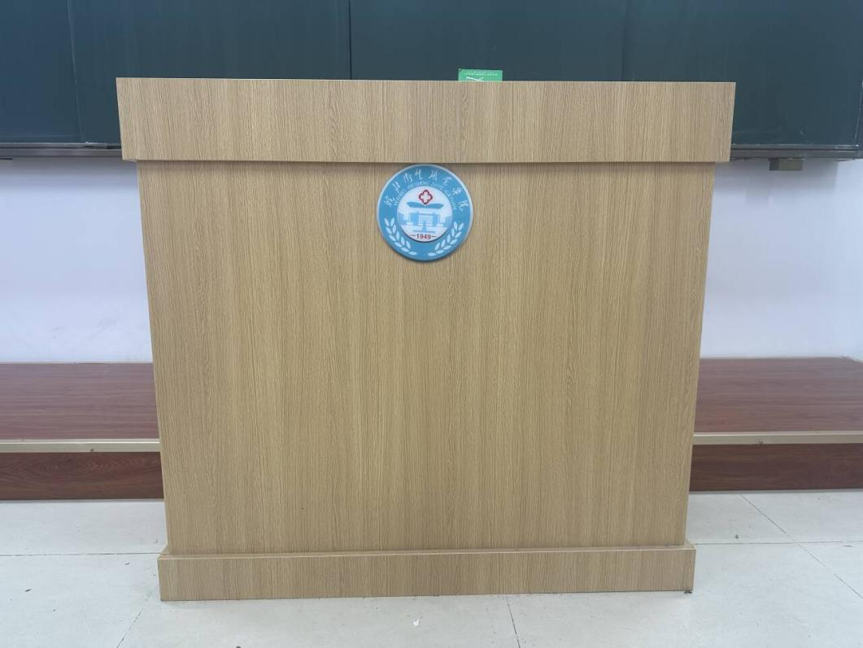

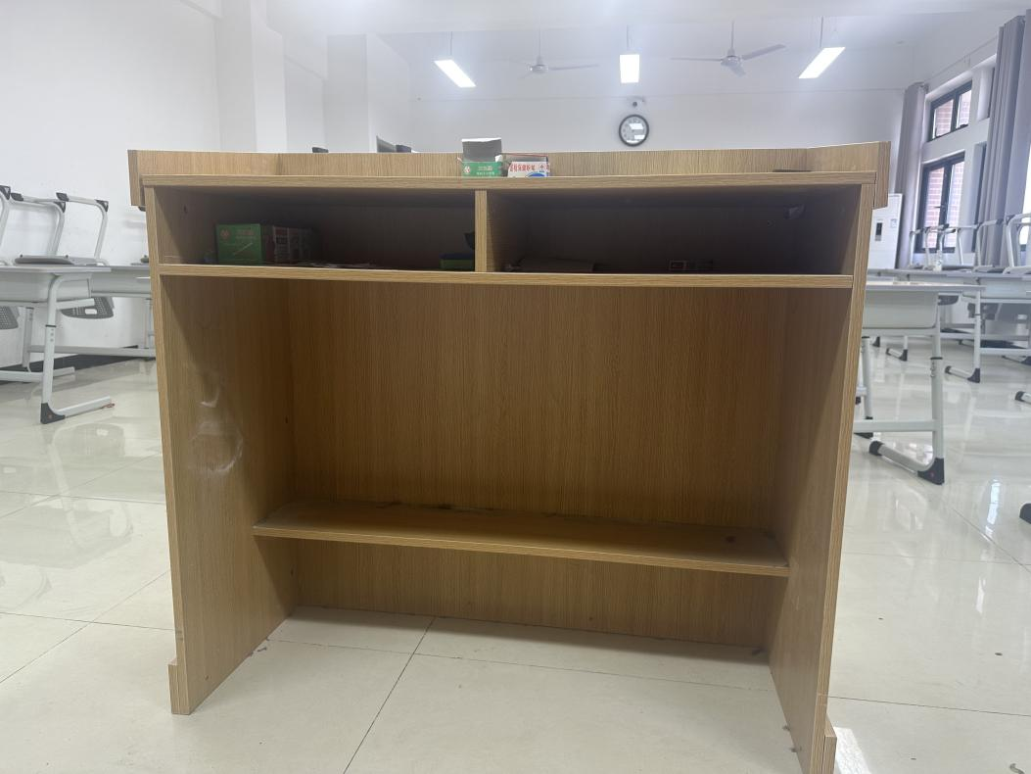

第四章、报价文件格式

**项目名称：皖北卫生职业学院教学南北楼讲桌采购项目**

**报价文件**

供应商：（盖单位章）

法人或其代理人：（签字或盖章）

联系方式：

2025 年8月14日

**一、报价函**

|  |  |
| --- | --- |
| 标题 | 内容 |
| 项目名称 |  |
| 供应商（盖章） |  |
| 法定代表人（签章）或  被授权人（签字） |  |
| 投标总报价（人民币大写） | 圆 |
| 投标总报价（人民币小写） | 元 |
| 备注 | 含税费、运输安装上楼、招标代理费、检测费等各种相关费用。 |

**二、分项报价表**

|  |  |  |  |  |  |  |
| --- | --- | --- | --- | --- | --- | --- |
| 序号 | 货物名称 | 数量 | 品牌 | 是否满足技术参数要求 | 单价  （元） | 小计  （元） |
| 1 | 教学南北楼讲桌 | 50个 |  |  |  |  |
| **合计** | **大写： 圆**  **小写： 元** | | | | | |

注：各供应商的报价应包含采购、运输、人工、安装、售后、验收、税费、检测费及其它本项目中可能产生的一切费用等。

**三、营业执照**

（复印件加盖公章）

**四、法定代表人身份证明书**

供应商名称：

单位性质：

地 址：

成立时间：年月日

经营期限：

投标人纳税人识别号：

姓名：性别：年龄：职务：_

身份证号码：

系（投标人名称）的法定代表人。

特此证明。

投标人：（签章）

年 月 日

**五、法定代表人授权委托书**

**皖北卫生职业学院：**

本人 （姓名） 系（投标人名称） 的法定代表人，现委托 （姓名、职务）为我方代理人。代理人根据授权，以我方名义签署、澄清、说明、补正、提交、撤回、修改 （项目名称）报价文件、签订合同和处理有关事宜，其法律后果由我方承担。

委托期限：。

代理人无转委托权。

法定代表人：(签字或盖章)

身份证号码：

代理人（被授权人）：(签字或盖章)

身份证号码：

供应商名称：（签章）

日期：年月日

（提供供应商法定代表人、被授权代表人身份证正反面扫描件）